**T.C. MARMARA ÜNİVERSİTESİ TEKNOLOJİ FAKÜLTESİ**

**2020-2021 EĞİTİM ÖĞRETİM YILI YAZ DÖNEMİ BİLGİSAYAR MÜHENDİSLİĞİ BÖLÜMÜ**

**VERİTABANI YÖNETİM SİSTEMLERİ DERSİ FİNAL SORULARI**

**Açıklamalar**

* Ödevinizi gönderirken tek bir dosyı şeklinde **OğrenciNo_AdSoyad_VTYS_FinalÖdevi.docx,---** olmasına dikkat ediniz. UZEM VE EDMODO platformlarına belirtilen tarihe kadar yükleyiniz.
* Geç gönderim kabul edilmeyecektir**.**
* Eğer dönem içinde sunum yapmadaysanız, gerçekleştirdiğiniz veritabanı uygulamasını anlattığınız bir video kaydının bağlantısını da 2.sorunun cevap alanına gönderiniz.
* Sunum yapanların göndermesine gerek yoktur.
* Tüm sorular soru metninin altındaki alanlara cevaplandırılacaktır. Bu belgenin formatını bozmayınız, sadece gerekli alanları doldurunuz.

1. **Ders içinde çalışmanızı sundunuz mu? (Evet/Hayır olarak cevap veriniz, cevabınız Evet ise, sunum tarihini de yazınız)**

**Cevap 1: EVET**

1. **Cevabınız Hayır ise, aşağıya sunum video bağlantısını ekleyiniz.**

**Bağlantı :**

1. **Gerçekleştirdiğiniz veritabanı projesi için grup arkadaşlarınız var ise isimleriniz yazınız.**

**Mehmet Cemil BAYHAN**

1. **Tüm grup arkadaşları aynı raporu mu yükledi? (Evet/Hayır olarak cevap veriniz)( Grup üyelerinin raporu aynı olabilir, sorun yoktur.)**

**Cevap 4: EVET**

1. **Gerçekleştirdiğiniz projenin amacını açıklayınız**

**Cevap 5:** İnsanlara sevdikleri türlere göre oyunları, kuponları, ek paketlerini sıralayan, müşteri kaydı, şirket kaydı, oyun kaydı ve indirimli, indirimsiz satın alma fırsatları sunan, oyun satışının yapıldığı Epic Games, Steam benzeri bir platform oluşturmak.

1. **Hazırladığınız veritabanının varlık ilişki şemasını, tablo ve alanlar ve ilişkilerin genel veritabanı şemasını açıklayınız.**

**Cevap 6:**

Veritabanı çalışmamızın varlık ilişki şemasından yola çıkılarak hazırlanan tabloların görünümü aşağıdaki gibidir.



Veritabanımızda oyunların, kuponların, müşterilerin, şirketlerinin, oyun türlerinin, dillerin, oyuncu türlerinin oyunlara göre, oyunların paket tiplerinin (demo, base edition vb.) kayıtlandırıldığı kayıtlandırıldıkları tablolar bulunmaktadır. Bunlarla ilişkilendirilmiş olarak oyunların paketlerinin ve fiyatlarının belirlendiği, oyunların ek paketlerinin eklendiği tablolar vardır. Bir müşteri oyun siparişi yaparken fiyatlarının hazırlandığı Order tablolarına eklenmektedir.

Grup çalışmamız olan Oyun Satış Platformunun tablolarını hazırlarken, 1NF’a göre tekrarlanan oyunların oyun, oyun paket tipi ve ek paketlerini, sahip olduğu dil seçeneklerini, oyuncu tipini gösterecek tablolar oluşturuldu ve tekrarlanan sütunlar engellendi, gruplandırıldı. 2NF’a göre kayıt için geçerli olan değer kümeleri için ayrı tablolar oluşturma amacıyla GameID ile CustomerID, CompanyID, LibraryID, WishlistID, OrderID ayrı ayrı tablolarda tutularak yabancı anahtarlarla ilişkilendirilmiştir. Bağlantılar düzenlenmiştir. Sütunlar direk olarak OrdeID’ye bağlanarak 3NF kuralı sağlanmaya çalışılmıştır.

1. **Projeniz ile ilgili bir adet ilişkisel cebir (relational algebra) ifadesinin soru ve cevabını yazınız.**

**İngilizce yazı desteği olup İngilizce konuşma desteği olmayan oyunların isimlerini ekrana getiriniz.**

**Π GameName (σ Type_Language.GameID = LanguageSupport_Texts.GameID(****LanguageSupport_Texts x** **Type_Language)) - Π GameName (σ Type_Language.GameID = LanguageSupport_Audio.GameID(LanguageSupport_Texts x Type_Language))**

1. **Insert, update, delete deyimlerine ait birer örnek SQL sorgusu yazınız, sorguların amacını ve sonuç çıktısını da lütfen ekleyiniz. (**
   1. **Sorgu1****: Type_Language tablosunun insert komutundan önceki hali**

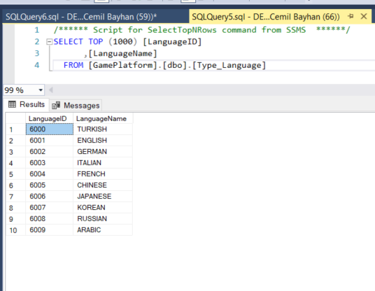

**Type_Language tablosunun insert komutundan sonraki hal**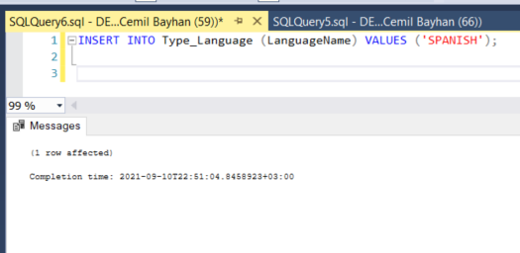

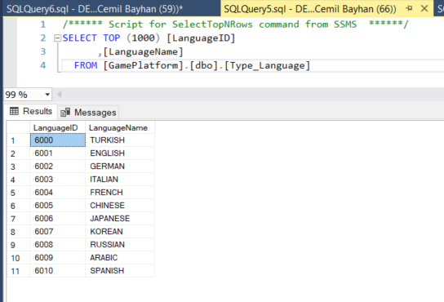

* 1. **Sorgu2: Registration_Company tablosunun update komutundan önceki hali**

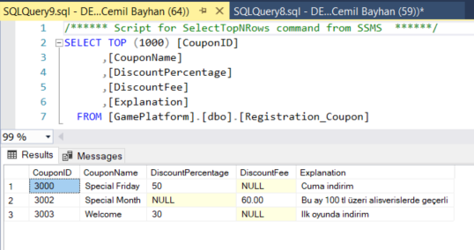

**Registration_Company tablosunun update komutundan sonraki hali**

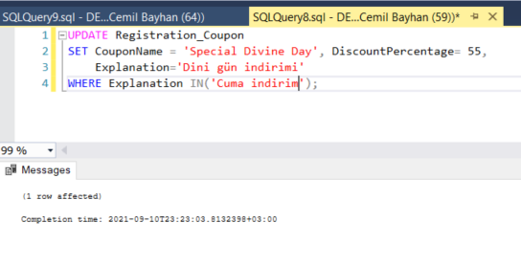

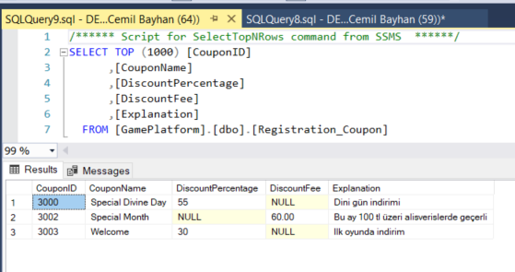

* 1. **Sorgu3: Order_Game tablosunun delete komutundan önceki hali**

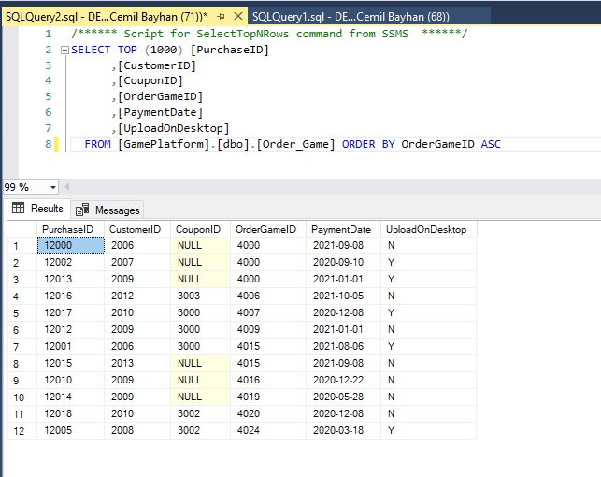

**Order_Game tablosunun delete komutundan sonraki hali**

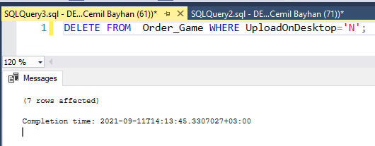 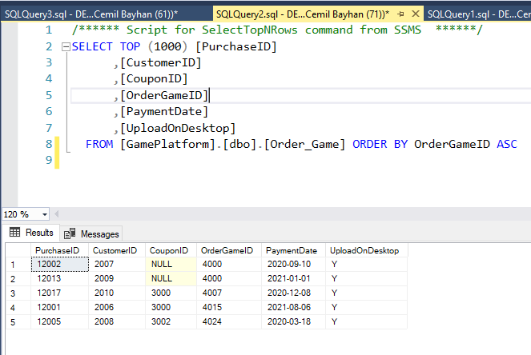

1. **Select deyimleri ve gruplama fonksiyonlarını HAVING deyimini (min, max, avg, count gibi) ve join deyimlerini (en az iki tablo ile birleştirme sorgusu) içeren; veritabanınıza ait soru, cevap ve sonucunu (ekran görüntüsü alarak) belirten az beş SQL sorgusu yazınız. (50 Puan**)

Öncelikle view yapısıyla iki tabloyu birleştirdik. Elimizde 2 tablo var.1- Type_Genres 2-Game_Genres

Öncelikle inner join kullanarak bu tabloları birleştirerek aşağıdaki View’i oluşturduk.

* 1. **Sorgu1: 1'den fazla oyuna sahip türleri sıralayan sorgu:**

* 1. **Sorgu2: Oyunlar tablosunda yayıncı şirketleri sayarak, yayınlayan şirketlerin adedinin 2’den fazlasının bulunduğu sorgu:**

* 1. **Sorgu3: Oyunların desteklenen dillerin listelendiği LanguagesS listesinden aynı ID girişi olan oyunları sayan sorgu:**

* 1. **Sorgu4: Müşterilerin aldıkları ürünlerin adetinin ortalamasını vererek fiyat ortalaması 10’dan büyük olanları ekrana yazdıran sorgu:**

* 1. **Sorgu5: Sipariş veren müşterilerden kupon kullanarak, kupon ID bilgisi maximum 3000’den büyük olanları listeleyen sorgu:**

1. **Eğer gerçekleştirmiş iseniz, veritabanı bağlama ve uygulama geliştirme aşamalarınızı kısaca açıklayarak, kullanıcı arayüz ekranından bir örnek veriniz. (10 Puan)**

**Cevap 9:**

Projemizin ara yüzünü oluştururken C# dilinden faydalanarak Visiual Studio 2019’da hazırladık. 3 Katmanlı mimari kullandık. Business katmanımızda yönetimini sağladığımız Yönetim Classlarımızı tuttuk. Entities katmanımızda Sql Server’daki modelimize bağlama işlemlerini gerçekleştirdik.

Bağlantımızı sağlarken new Item eklerken ADO.NET Entity Data Model seçimini yaptık ve ilerleyen ekrandan EF Designer from database’i seçtik ve kendi SQL Server bağlantı bilgilerimizin girişini yaptık ve eklenecek olan veritabanını seçtik.

Müşteri ilk giriş ekranından girerken kullanıcı adı ve pasaportunu doğru bir şekilde girmektedir.

Sonraki ekranda oyunları listeleyebilir, kayıt ve silme, güncelleme ekranlarını ekledik. Bunun dışında satın alma sayfaları eklendi. Müşteri oyun seçimini yaptıktan sonra elinde olan kupon bilgisi girişiyle satın alacağı oyunun fiyatını düşürerek Order tablosunda kendine bir kayıt açabilmektedir. Müşteri ana ekrandan giriş yaptığı için onun bilgisi kayıtlı olacaktır ve aldığı oyun onun CustomerID’sine yansıyacaktır.

1. **Eğer veritabanı bağlama işlemini gerçekleştirmemiş iseniz view nedir açıklayınız ve bir adet view, bir adet saklı yordam (Stored Procedute) ifadesine ait TSQL deyimlerinin sorusunu ve cevabını yazınız.**

View’da veritabanındaki gerçek bir tabloda oldukları gibi satırlar ve sütunlar bulunur. Veritabanında bulunan bir veya daha fazla tablodan alanlar seçerek bir görünüm oluşturabilir. View, sorguları basitleştirmek, erişim izinlerini düzenlemek, farklı sunuculardaki eşdeğer verileri karşılaştırmak veya sorgu süresini kısaltmakta kullanılan sanal tablolardır.

**10.1. Sorgu1: Oyunların seste desteklediği dillerde oyunların isimlerini ve desteklenen dillerin isimlerini yansıtan tablo oluşturma:**

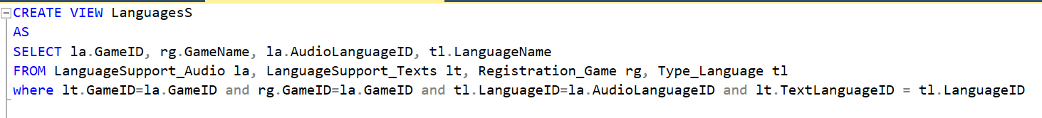

**10.2. Sorgu2: Oyun kayıtlarında alınan geliştirici ve yayınlayan şirket bilgilerini şirket kaydı tablosuyla eşleyip şirket ismini tabloya ekleyen Stored Procedure’ü arayüzde GameForm’un içinde kullandık. EXEC SP_GetGames ile listeyi çağırabiliriz.**

